Project - MyBand

Functioneel Ontwerp

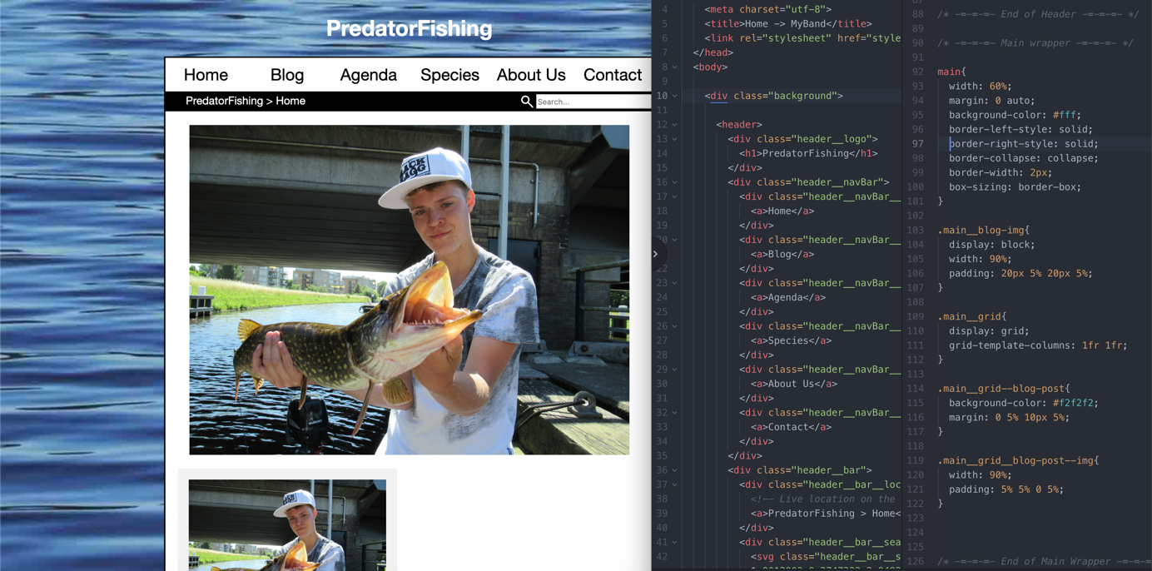

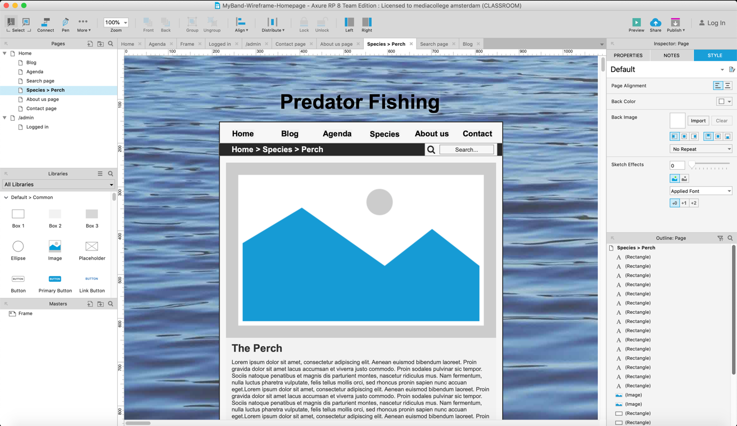

Door: Jochem de Wit

Klas: MD1a

Datum: 23/05/19

## Inhoudsopgave

Pagina 1: Voorblad

Pagina 2: Inhoudsopgave

Pagina 3: Inleiding, doelgroep, doel van de website

Pagina 4: Structuur & functionaliteiten van de website

Pagina 5: Structuur & functionaliteiten van de website

Pagina 6: Input design

Pagina 7: Input voor design

Pagina 8: Input voor design

Pagina 9: Input voor design

Pagina 10: Input voor design, extra functionaliteiten

## Inleiding

In dit functioneel ontwerp beschrijf ik de ontwerpen en functies van de website die ik ga maken voor project MyBand. Het onderwerp van de pagina is Predator Fishing. Dat houdt in dat de pagina gaat over de sport van het vissen op roofvissen, en dan specifiek de Nederlandse visserij op baars, snoekbaars en snoek.

De website bestaat uit een aantal onderdelen. Dit zijn:

* Een overzichtspagina
* Een blog
* Een agenda
* 3 informatiepagina’s
* Een about us pagina
* Een contact pagina

Alle content moet uit de database komen en de website wordt gebouwd met een MVC-structuur.

## Doelgroep

De website heeft een specifieke doelgroep, dat zijn namelijk sportvissers. Door de jaren heen heb ik gezien dat er veel mensen uit andere landen geïnteresseerd zijn om te vissen in steden en om een metersnoek te vangen. Daarom wil ik graag dat mensen wereldwijd kunnen zien hoe gaaf de Nederlandse sportvisserij is door middel van een website, en daarom schrijf ik al mijn content in het Engels.

Door middel van duidelijke foto’s en video’s wil ik de website voor iedereen toegankelijk maken en laten zien dat je met niet zo veel materialen makkelijk Nederlandse roofvis kan vangen in de steden, polders en rivieren en meren.

Ook moet de website interessant zijn voor mensen in Nederland. Bijvoorbeeld met evenementen zoals wedstrijden of beurzen, en door op de blog nieuwe soorten kunstaas of hengels te introduceren die goed inzetbaar zijn voor de visserij.

## Doelen van de website

Het grootste doel van deze website is het informeren van sportvissers over de Nederlandse visserij op roofvis. Door middel van informatiepagina’s per vissoort (baars, snoekbaars en snoek) wil ik de gebruiker van de website genoeg informatie mee geven om een succesvolle vis-sessie te maken.

Ook wil ik met deze website mensen over halen om eens gericht te vissen op roofvis, omdat ik persoonlijk de ervaring zo gaaf vind wanneer een roofvis je kunstaas volgt, deze aanvalt waardoor je een flinke klap op je hengel voelt, en vervolgens al zijn energie inzet in poging om van je weg te zwemmen met gevolg dat je hengel zo krom als een hoepel buigt en de lijn met veel geratel uit je molen vliegt. Deze ervaring wil ik graag met iedereen delen die interesse heeft in roofvisserij, en door middel van deze website wil ik ook mensen van zowel binnen als buiten Nederland overhalen om eens te gaan vissen op baars, snoekbaars en snoek.

## Structuur & functionaliteiten van de website

Op de homepage komt een menubalk met 9 pagina’s.

* Homepage
* Blog
* Agenda
* Species: Baars
* Species: Snoekbaars
* Species: Snoek
* About Us
* Contact
* Search Result page

Hiernaast komt er nog een administrator pagina, deze is niet zichtbaar op de website.

### Homepage

De homepage bestaat uit verschillende vakjes met een onderdeel van de website. Zo komen er wat vakjes met blog posts, een vakje met de agenda, een vakje met informatie over de baars, een vakje met about us, enzovoort.

Bij al deze vakjes komt er een link naar de desbetreffende pagina, zodat de gebruikers het hele item kunnen lezen.

Wat mij persoonlijk ook een leuke toevoeging lijkt is om een youtube video te embedden op de homepage.

#### Blog

Op de blog komen berichten, voorzien van datum en tijd, zodat mensen kunnen zien dat de pagina up to date is en zodat ze recente informatie krijgen over bijvoorbeeld de vis-sessies die ik zelf doe. Deze blog-pagina kan door de administrator worden bijgehouden op de administrator pagina.

### Agenda

De agenda pagina bevat een agenda waar evenementen zoals wedstrijden, beurzen en sessies zijn gepland.

### Species

In de menubalk komt de categorie ‘Species’, en als je daarover hovert komt er een animatie waar je kan kiezen uit de baars, snoekbaars en snoek.

### Species: Baars

Op deze pagina staat informatie over de baars. In welke omgeving je ze kan verwachten, waar je ze mee kan vangen, wanneer je ze kan vangen, hoe je ze kan vangen, wat voor materialen je nodig hebt om ze te vangen, enzovoort.

### Species: Snoekbaars

Op deze pagina staat informatie over de snoekbaars. In welke omgeving je ze kan verwachten, waar je ze mee kan vangen, wanneer je ze kan vangen, hoe je ze kan vangen, wat voor materialen je nodig hebt om ze te vangen, enzovoort.

### Species: Snoek

Op deze pagina staat informatie over de snoek. In welke omgeving je ze kan verwachten, waar je ze mee kan vangen, wanneer je ze kan vangen, hoe je ze kan vangen, wat voor materialen je nodig hebt om ze te vangen, enzovoort.

### About Us

Hier vind je de informatie over mij. Waar ik mij in specialiseer binnen de sport, de materialen waar ik graag mee vis, de plekken waar ik graag vis, enzovoort.

Ook komt hier een embedded Google Maps van mijn favoriete plek waar ik graag vis.

### Contact

Bij deze pagina staat een formulier waarmee je contact met mij kan opnemen.

### Search result page

Op deze pagina staan de zoekresultaten.

## Input voor design

### Homepage

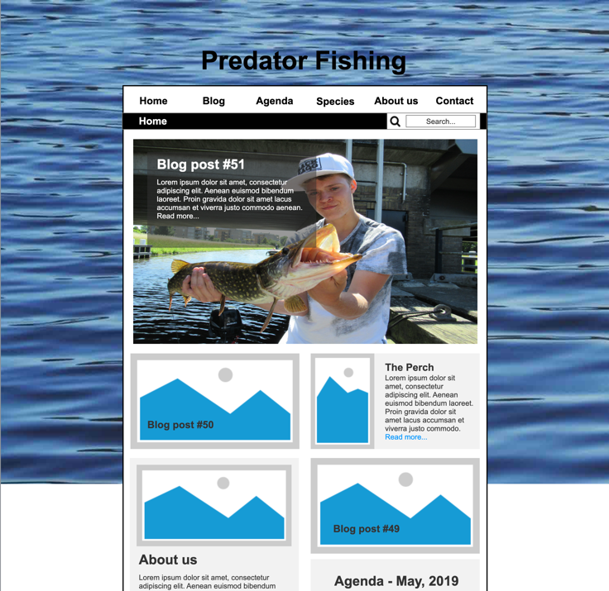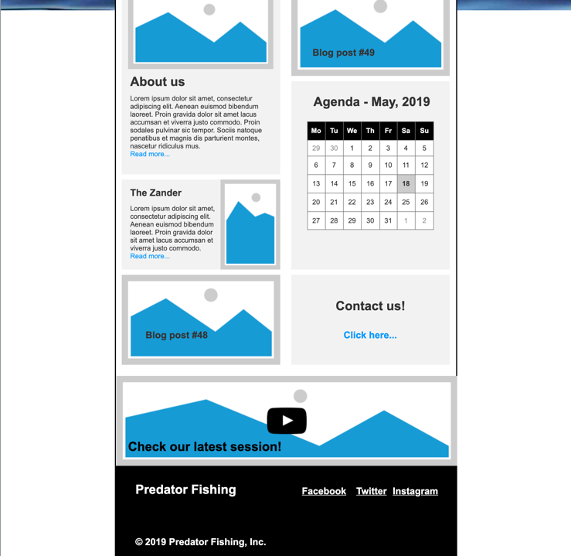

### Blog page

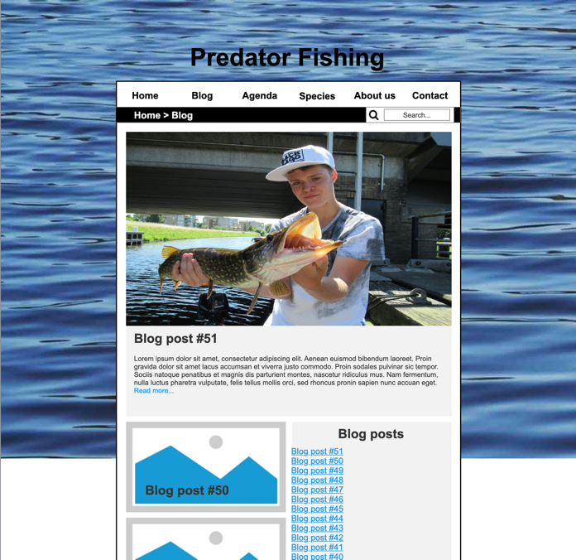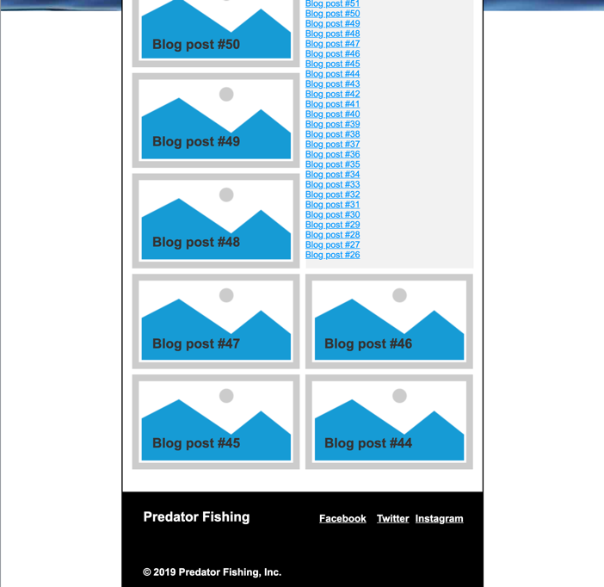

### Agenda page

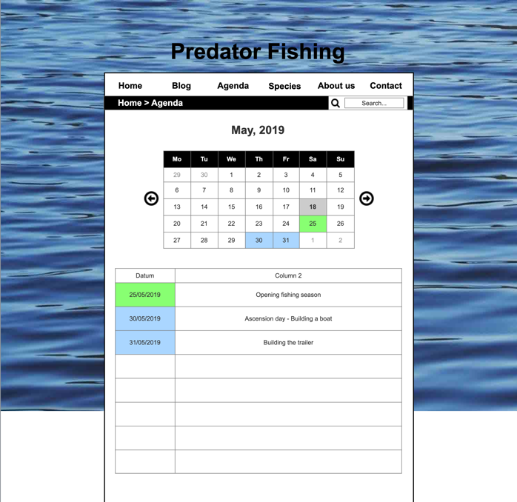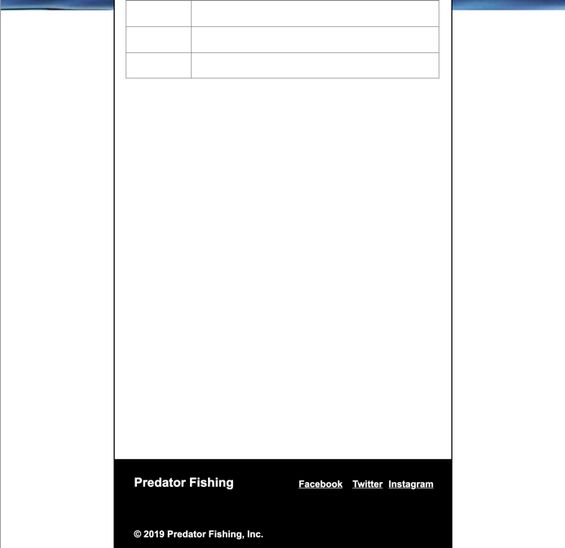

### Search result page

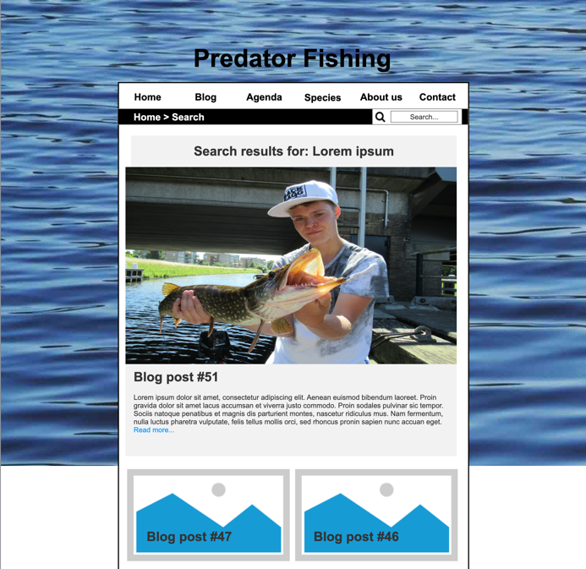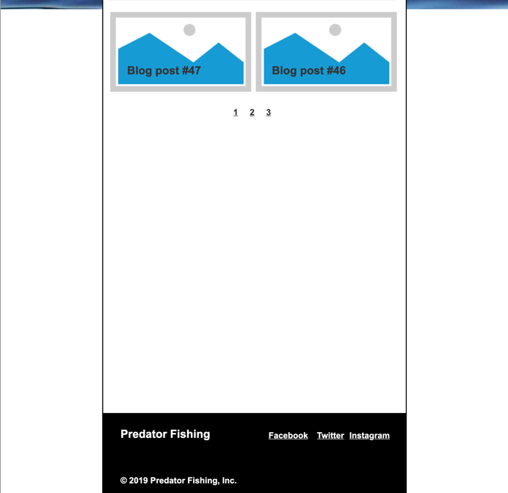

### Species: Baars page

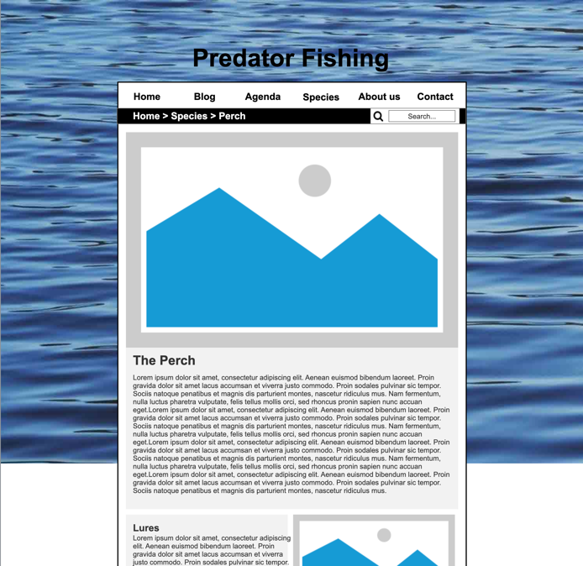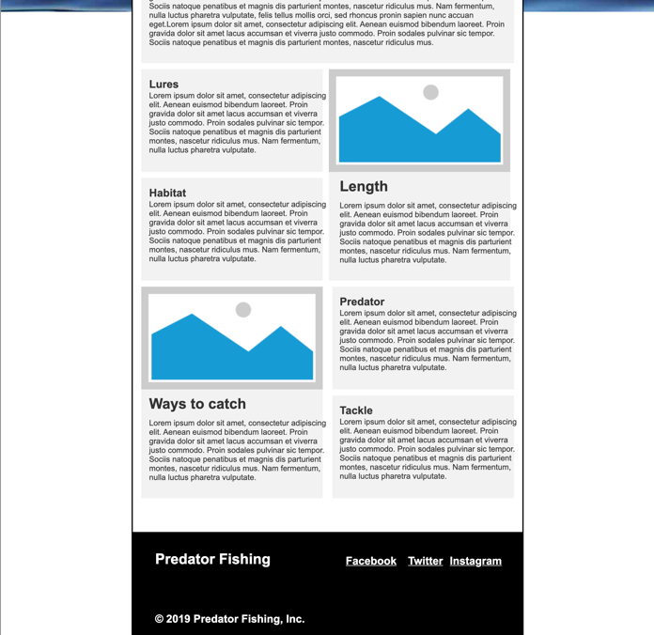

### About Us page

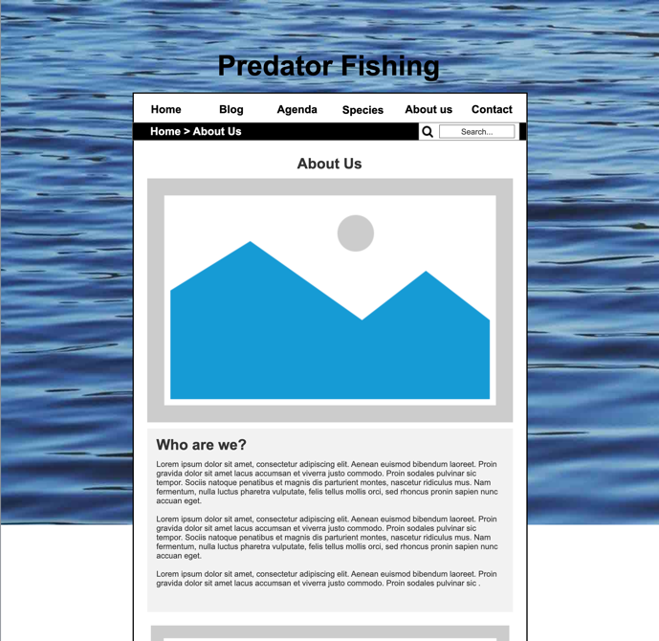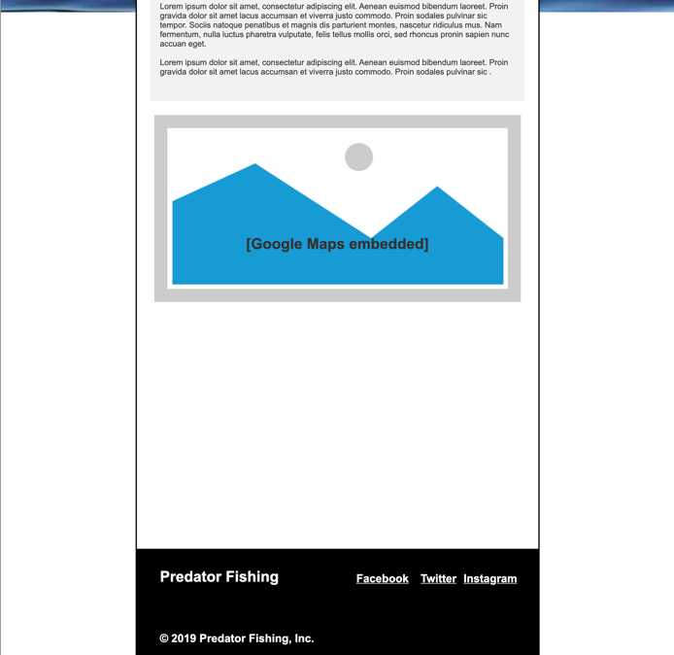

### Contact page

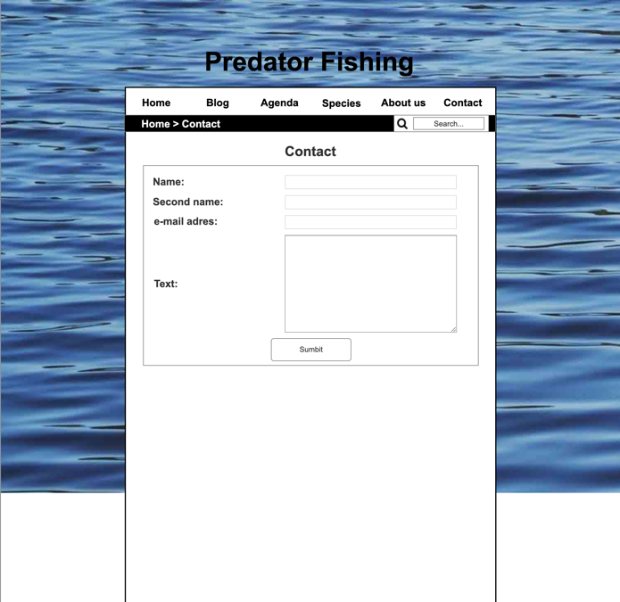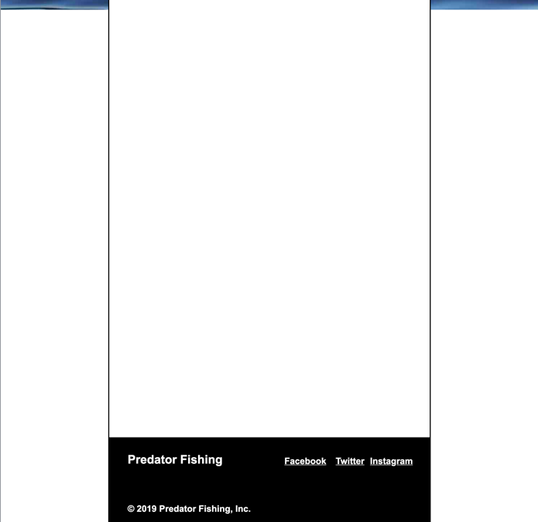

### Administrator Login page

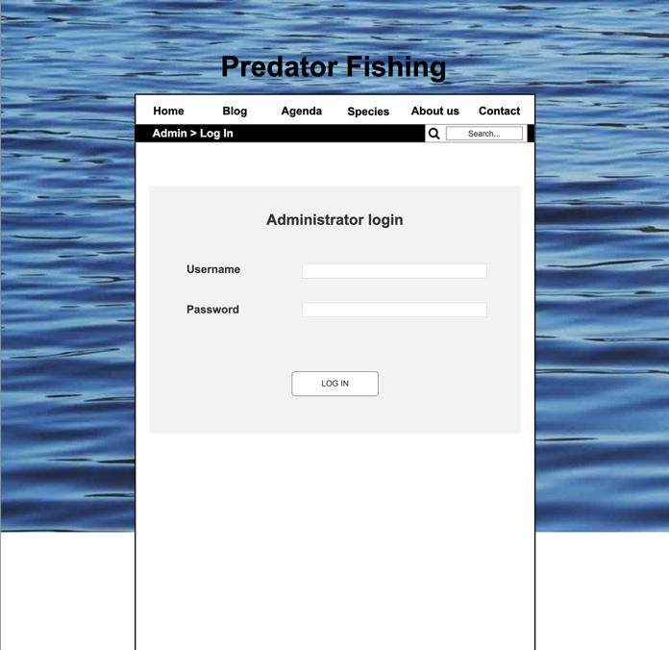

### Administrator panel page

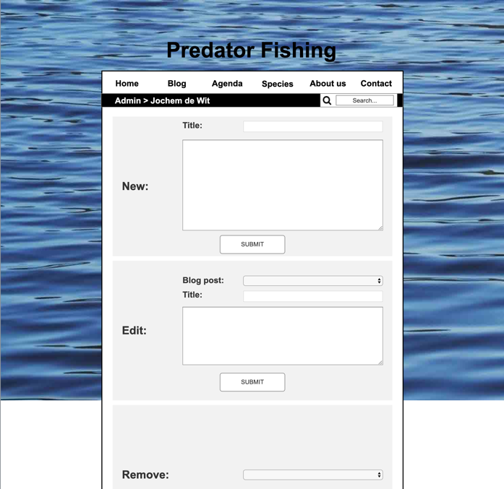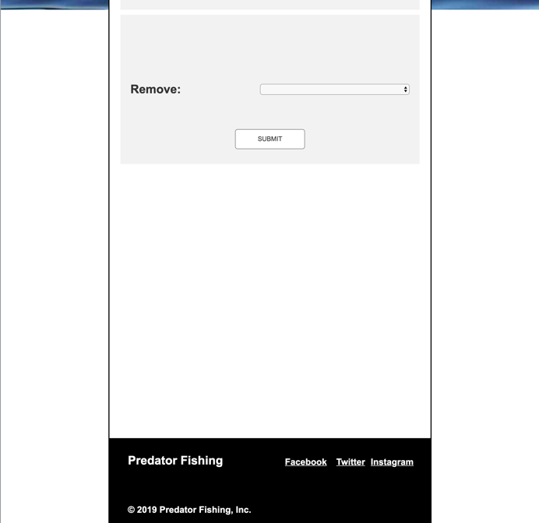

## Extra functionaliteiten

Bij gebrek aan tijd voor dit project plan ik nog geen extra functionaliteiten in.

Ik heb wel nagedacht over een extra functionaliteit. Als ik vanaf de administrator panel ook de agenda zou kunnen beheren zou dat een leuke toevoeging zijn.